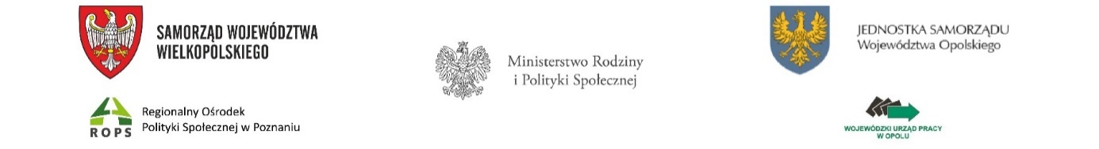

Nr postępowania 119/2022 Opole, 02.11.2022 r.

INFORMACJA Z OTWARCIA OFERT

Zamawiający: Wojewódzki Urząd Pracy w Opolu, ul. Głogowska 25c, 45-315 Opole
Nazwa zamówienia nadana przez Zamawiającego:

Świadczenie usługi tłumaczeń pisemnych przysięgłych, w tym specjalistycznych w zakresie języka angielskiego, rosyjskiego i ukraińskiego

Kwota jaką zamawiający zamierza przeznaczyć na sfinansowanie zamówienia: 34 000,00 zł brutto.

Numer oferty | Nazwa (firma) i adres wykonawcy | Cena brutto
1 | Metropolitan Language Professionals | 60 zł za stronę tłumaczenia przysięgłego  65 zł za stronę tłumaczenia przysięgłego specjalistycznego

Rawska Anna
…………………………………………………..
(imię i nazwisko lub podpis osoby sporządzającej informację)

